Cestujeme po Evropě

Země, kterou dnes navštívíme, je naším sousedem. Rozlohou patří mezi největší státy Evropy. Její povrch je tvořen převážně nížinami. Má přístup k Baltskému moři a její obyvatelé stejně jako my patří mezi Slovany.

Víš, o kterou zemi se jedná? Vyřeš úlohy a dozvíš se to. ☺

1. Římské číslice převeď na arabské. Příklady vypočítej. Ciferný
součet výsledku udává pořadí písmene v abecedě.

- CXCIII x V 2. MMMDCCLVIII + MMMMCDLXXVIII

3. MCCCXCV: III 4. MCCXXXI - CDXLII

5. MMCMLX: XVI 6. MCXXIII x IV

Příklad | 1 | 2 | 3 | 4 | 5 | 6
Výsledek
Cif. součet
Písmeno

Dnes navštívíme __________________________.
2. Vyznač tento stát barevně na mapě a doplň jeho hlavní město.

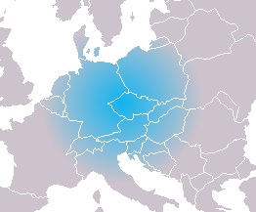

Všechny uveřejněné odkazy [cit. 2010-18-05]. Dostupné pod licencí Creative Commons – na http://www.wikipedia.org/, http://cs.wikipedia.org/wiki/Soubor:Mitteleuropa2.png.

3. Vybarvi jeho státní vlajku.

- S jakými státy sousedí? Jeho sousedy napiš a připiš k nim jejich hlavní města.
_______________________________________________________________
_______________________________________________________________
_______________________________________________________________
_______________________________________________________________
_______________________________________________________________
_______________________________________________________________
5. Z mapy vyčti:

Hlavním městem Polska je ________________. V zemi se mluví ___________
a jako měna se užívá ______________________.
Na jihu země se rozprostírá několik pohoří. Jsou to: _______________,
_________________, _______________a _____________.
Největší řekou je ________________. Pramení _______________ a teče směrem
na __________. Protéká mnoha městy a nedaleko __________________ se
vlévá do _______________________. Druhou významnou polskou řekou, jež
pramení u nás, je ___________________. Teče směrem na _______________
a tvoří část hranice s _________________. U města _________________ se
vlévá do _____________________.
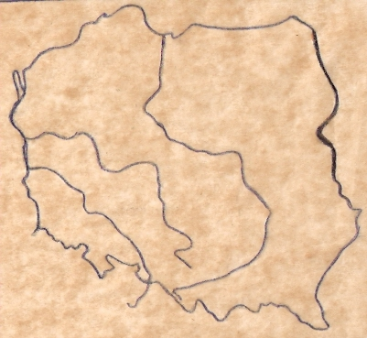

Autor © Miroslava Gardoňová

- Vylušti jména velkých polských měst a vyznač je na mapce.

OŽDL ŠÍTNĚT ŠARVAAV VORWCAL
KAKVRO ZOŇPAN ŇAKGSD

- Na mapce najdi řeky Odru a Vislu. Modře je obtáhni, připiš k nim jejich jména a pojmenuj moře, do nichž se vlévají.

- Zjisti, zda někdo z tvých známých navštívil tuto zemi.
Napiš, co zajímavého viděl, co se mu líbilo a podobně. Pokus se obstarat obrazový materiál.

_____________________________________________________________

_____________________________________________________________

_____________________________________________________________

______________________________________________________________
Řešení:

1. 193 x 5 2. 3758 + 4 478 3. 1395 : 3 4. 1 231 – 442 5. 2 960: 16 6. 1 123 x 4

Příklad | 1 | 2 | 3 | 4 | 5 | 6
Výsledek | 965 | 8236 | 465 | 789 | 185 | 4492
Cif. součet | 20 | 19 | 15 | 24 | 14 | 19
Písmeno | P | O | L | S | K | O

- Německo - Berlín
Česká republika - Praha
Slovensko - Bratislava
Bělorusko - Minsk
Ukrajina - Kyjev
Litva - Vilnius
Rusko - Moskva

- Hlavním městem Polska je Varšava. V zemi se mluví polsky a jako měna se užívá zloty. Na jihu země se rozprostírá několik pohoří. Jsou to: Krkonoše, Beskydy, Tatry a Karpaty. Největší řekou je Visla. Pramení na jihu a teče směrem na sever. Protéká mnoha městy a nedaleko Gdaňsku se vlévá do Baltského moře. Druhou významnou polskou řekou, jež pramení u nás, je Odra. Teče směrem na sever a tvoří část hranice s Německem. U města Štětín se vlévá do Baltského moře.

- Lodž, Varšava, Krakov, Štětín, Gdaňsk, Wroclav, Poznaň.

